Учреждение образования

«БЕЛОРУССКИЙ ГОСУДАРСТВЕННЫЙ УНИВЕРСИТЕТ ИНФОРМАТИКИ И РАДИОЭЛЕКТРОНИКИ»

Кафедра информатики

Отчет по лабораторной работе №15

Метод сеток решения задачи Дирихле для уравнения Пуассона

Выполнил: cтудент гр. 053506

Ермолович Д.C

Руководитель: доцент Анисимов В. Я.

Цель работы 4

Задача 11

Вывод 18

Минск 2022

# Цель работы

* изучить метод разностных аппроксимаций для уравнения Пуассона;
* составить алгоритмы решения задачи Дирихле для уравнения Пуассона методом сеток применимыми для организации вычислений на ПЭВМ;
* составить программы решения задачи Дирихле для уравнения Пуассона по разработанным алгоритмам;
* выполнить тестовые примеры и проверить правильность работы программ;
* получить численное решение заданной задачи Дирихле для уравнения Пуассона.

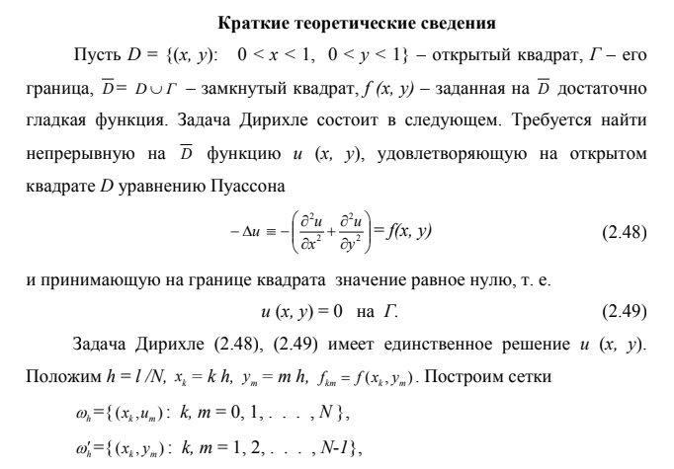

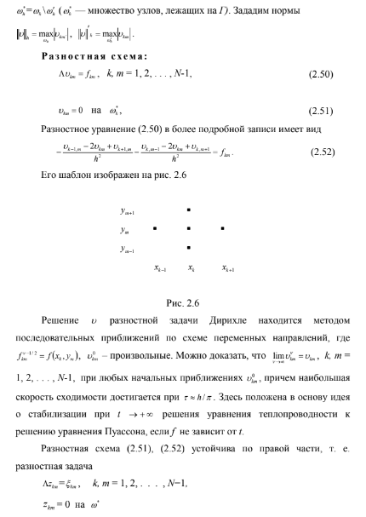

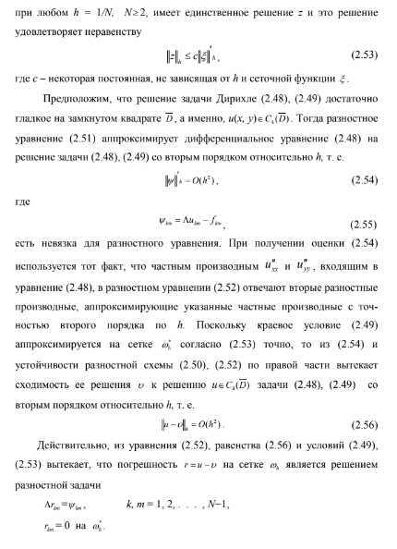

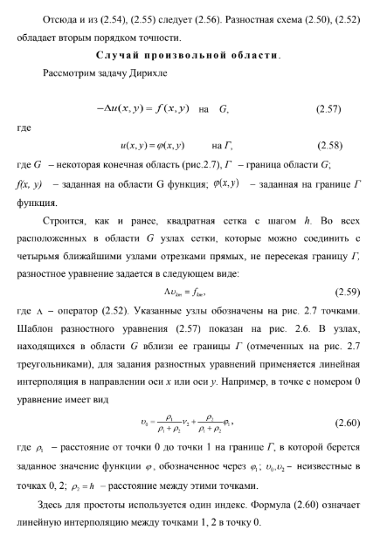

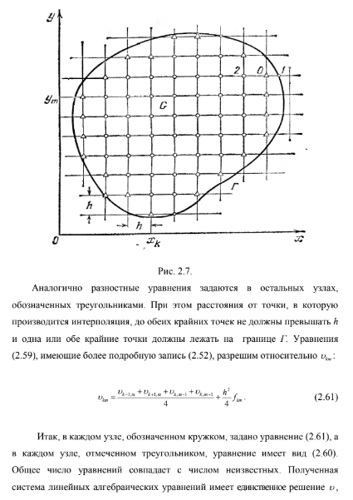

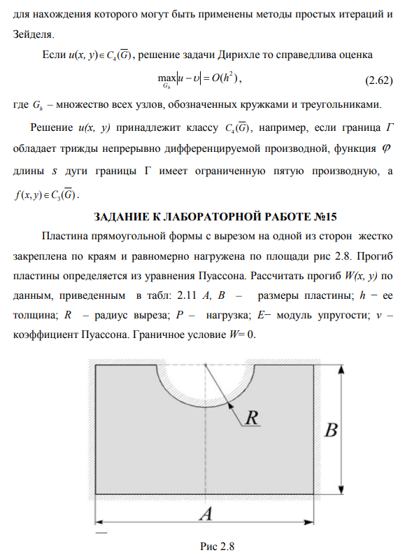

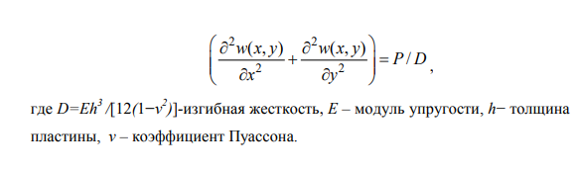

# Задача

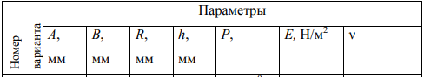

C:\Users\Dima\Downloads\Untitled.png

Вариант 8

Алгоритм:

1. Выбираем шаг по x и по y и задаем сетку.
2. Определяем какие точки являются внутренними, то есть которые имею справа, слева, снизу, сверху соседей, и точки границы которых находятся вне контура.
3. Для первого случая используем обычные точки аппроксимации вторых производных по x и по y и получаем формулу, которую добавляем в систему уравнений.
4. Для точек второго типа линейно интерполируем в нее и также добавляем в систему
5. Решаем систему уравнений и получаем решение.
6. После отображаем решение на сетку меньшего шага, то есть следующего решения, и недостающие точки линейно интерполируем
7. После находим максимальное значение разности между значениями функций, то есть погрешность

Пример решения

Сетка

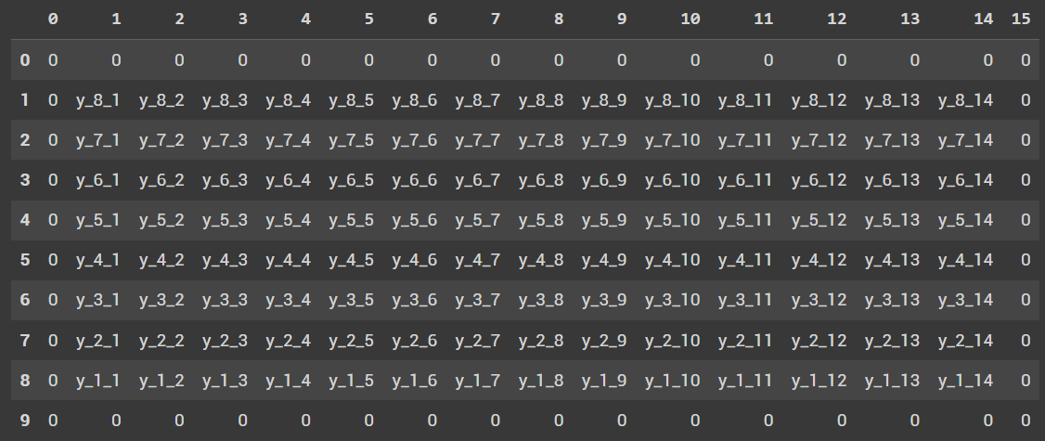

Сетка, на которой единицами отмечены единицами внутренние точки



Точки, которые не имеют соседей.

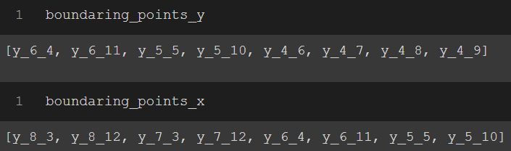

Шаг 0.02

a=0

b=0.15

T_big=0.09

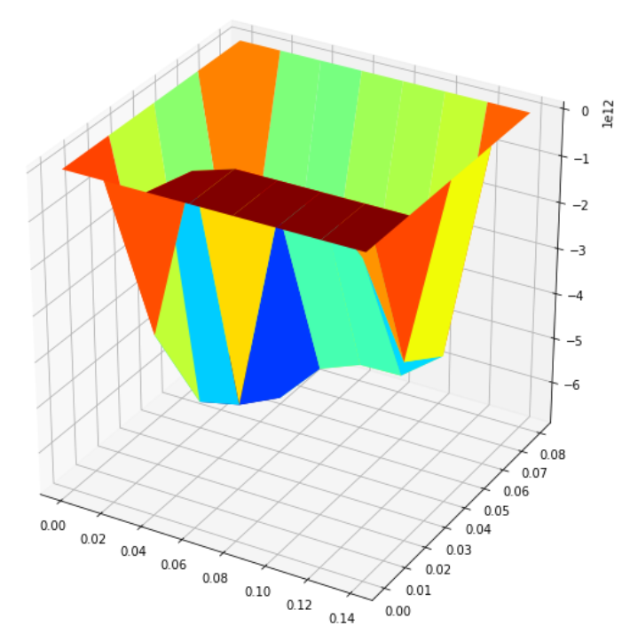

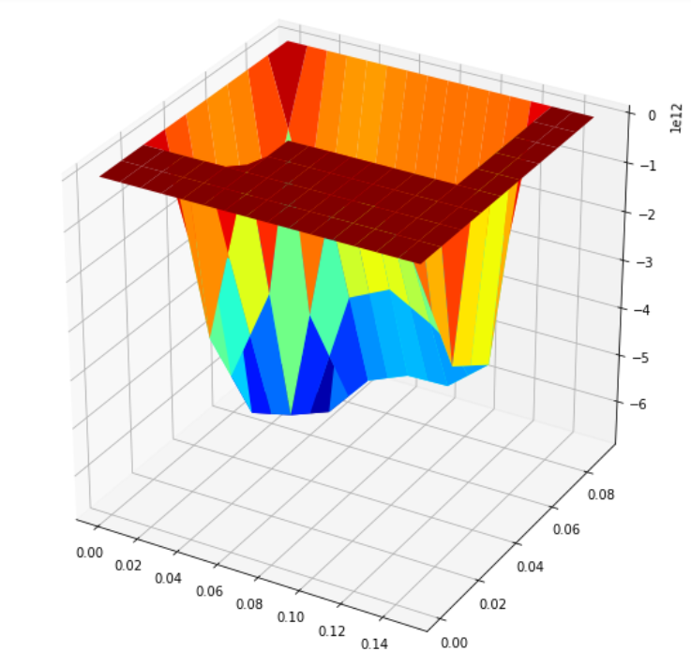

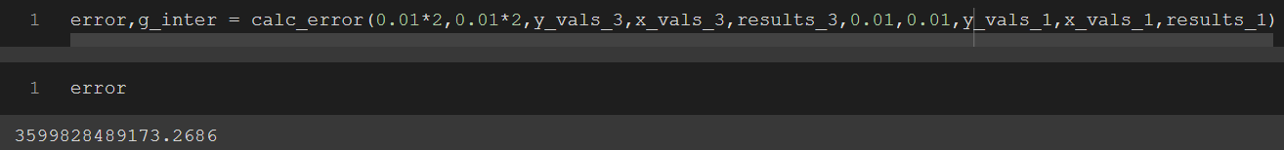



Шаг 0.01

a=0

b=0.15

T_big=0.09

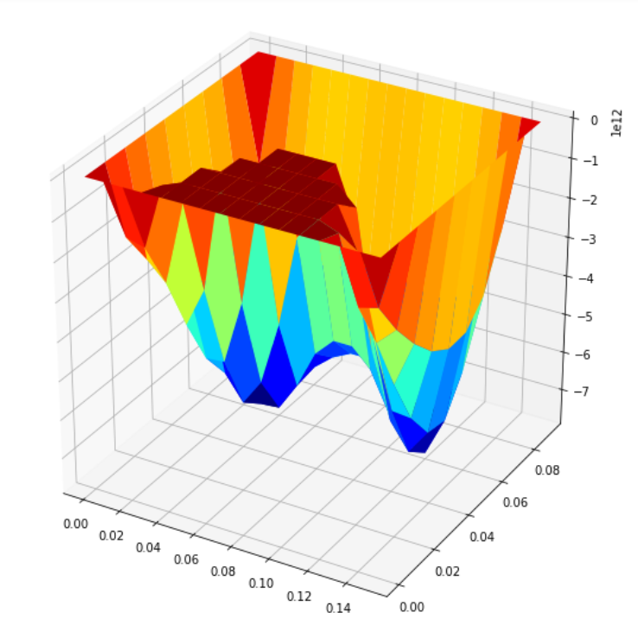

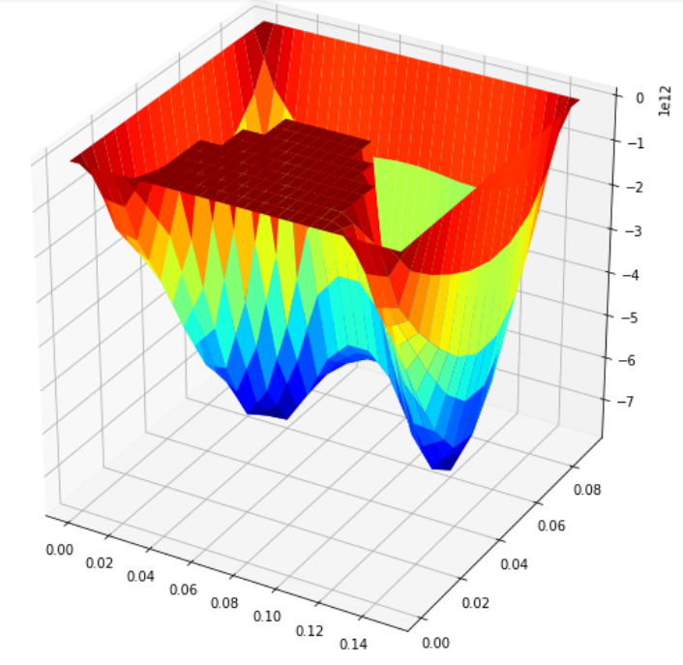

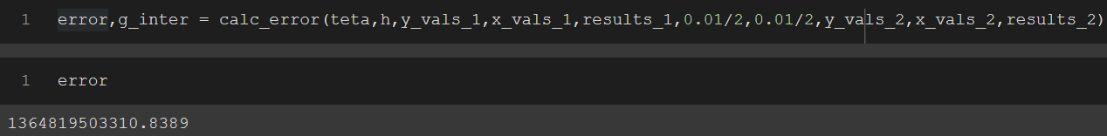

Шаг 0.01/2

a=0

b=0.15

T_big=0.09

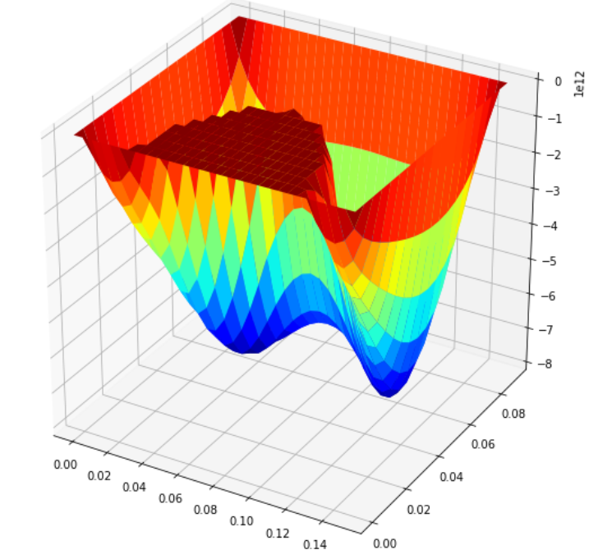

Отношение погрешностей при изменении шага в 2 раза изменилась в 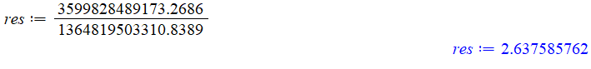

# Вывод

Мы изучить метод разностных аппроксимаций для уравнения Пуассона. Был составлен алгоритм решения задачи Дирихле для уравнения Пуассона.

Cоставлена программа для решения задачи Дирихле для уравнения Пуассона по разработанному алгоритму. Получено численное решение заданной задачи Дирихле для уравнения Пуассона. Исследована сходимость метода по h.